МИНИСТЕРСТВО ОБРАЗОВАНИЯ И НАУКИ РФ

Федеральное государственное автономное

образовательное учреждение высшего образования

“Санкт-Петербургский национальный исследовательский университет

информационных технологий, механики и оптики”

**ЛАБОРАТОРНАЯ РАБОТА № 4**

по дисциплине

“ПРОГРАММИРОВАНИЕ”

Вариант № 490492345

*Выполнила*:

Студент группы R3138

Аракчиева Ева

Дмитриевна

*Преподаватели*:

Харитонова Анастасия

Евгеньевна

Письмак Алексей

Евгеньевич

**Университет ИТМО**

Санкт-Петербург

2021

Задание:

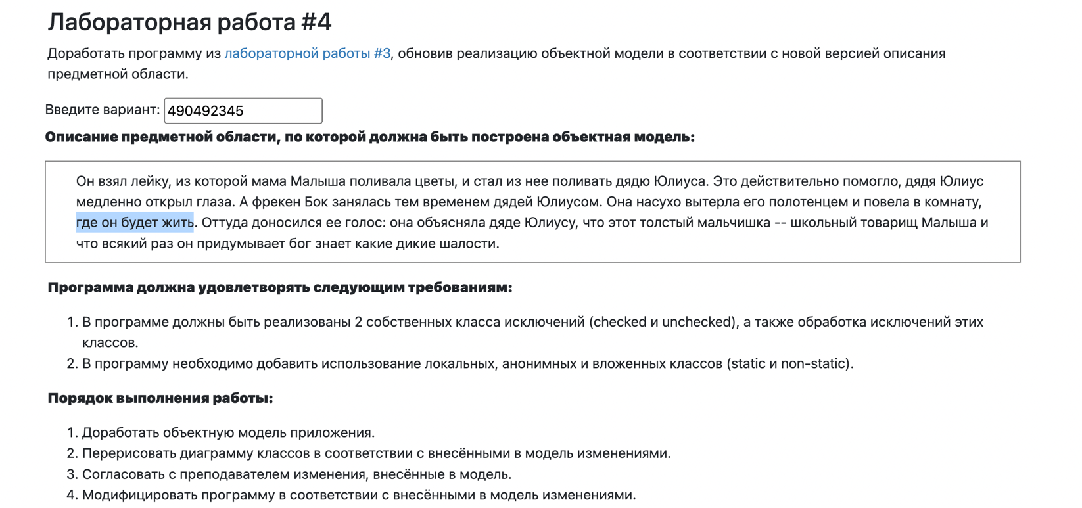

Диаграмма:

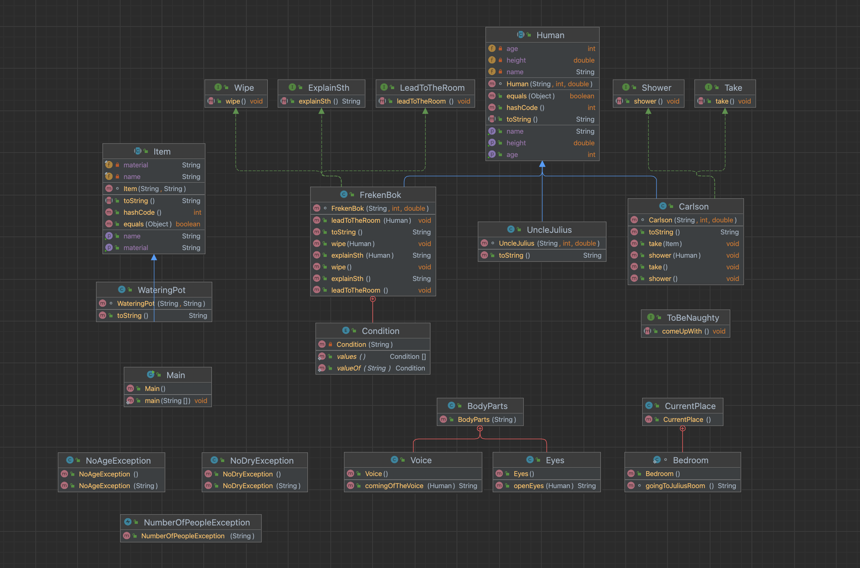

Исходный код:

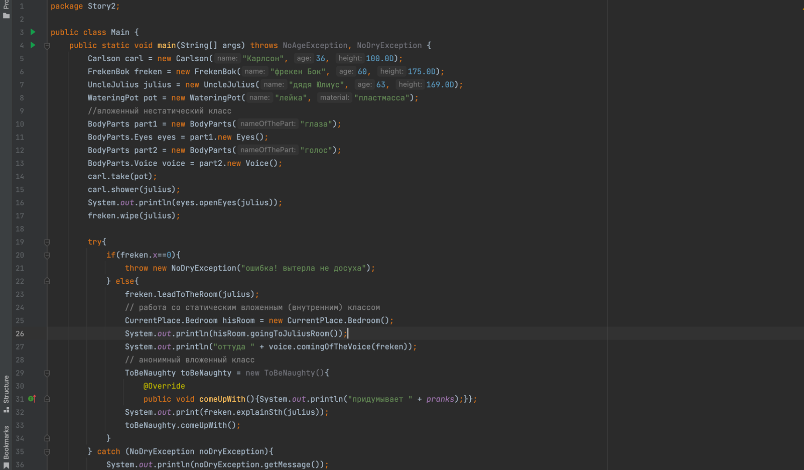

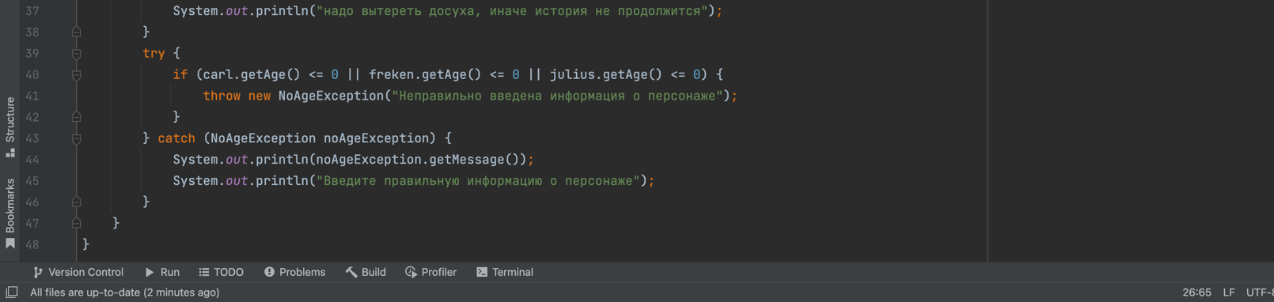

Результат программы:

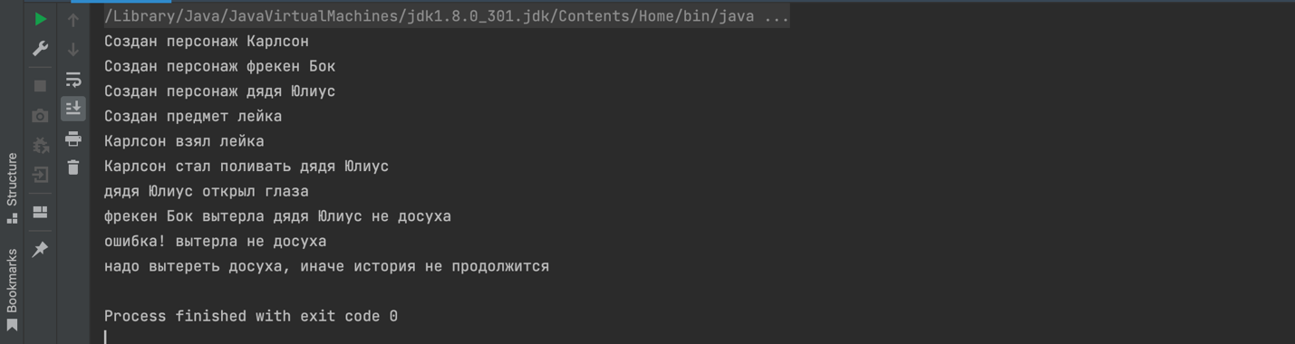

Вывод:

В результате выполнения лабораторной работы, я познакомилась с типами исключений, вложенными, локальными и анонимными классами.